Р Е П У Б Л И К А С Р Б И Ј А
ОПШТИНА ГАЏИН ХАН
Општинска управа
Служба за привреду и инспекцијске послове

ИЗВЕШТАЈ
О РАДУ ОПШТИНСКОГ ИНСПЕКТОРА ЗА
ЗАШТИТУ ЖИВОТНЕ СРЕДИНБЕ ЗА 2017
ГОДИНУ

Гаџин Хан
29.01.2018 године

ОРГАНИЗАЦИОНА СТРУКТУРА

Општинском управом руководи начелник Љиљана Петровић дипл.правник.
Као посебна, служба за привреду и инспекцијске послове обједињује инспекцијске и послове привреде и урбанизма и иста нема посебног руководиоца.
Инспекција за заштиту животне средине актом о систематизацији спроводи се преко једног извршиоца са високом стручном спремом.
Поред послова из делокруга инспекције заштите животне средине Општински инспектор за заштиту животне средине по систематизацији обавља и послове: комуналног инспектора, одговорног лица за заштиту од пожара и одговорног лица за безбедност и здравље на раду у Општинској управи општине Гаџин Хан а такође је и задужен теренским возилом лада „НИВА“,
Радно место Општинског инспектора за заштиту животне средине распоређено је у служби за привреду и инспекцијске послове Општинске управе општине Гаџин Хан а непосредни извршилац је Љубиша Павловић дипл.инг.ЗНР са називом радног места „Општински инспектор за заштиту животне средине и комунални инспектор“.

ЦИЉ

Општи циљ ове инспекције је превенција и деловање ради спречавања загађивања животне средине у свим њеним сегментима: ваздуха, земљишта и вода , као и заштита од штетног утицаја буке и нејонизујућег зрачења и чија надлежност је јасно прописана пратећим законима и повереним пословима јединицама локалне самоуправе. Другостепени орган је Министарсво пољопривреде и заштите животне средине.

СПРОВОЂЕЊЕ ИНСПЕКЦИЈСКОГ НАДЗОРА

Приликом инспекцијског надзора, инспектор за заштиту животне средине дужан је да се придржава процедуре предвиђене Законом о инспекцијском надзору и Општем управном поступку

АКТИВНОСТИ У ОКВИРУ ПРОЦЕСА ИНСПЕКЦИЈСКОГ НАДЗОРА

( У делокругу активности као инспектора за заштиту животне средине)
Примена закона и других прописа којима се уређује заштита ваздуха од загађења а за све делатности које се изводе у простору за које дозволу за изградњу издаје надлежни орган Општинске управе општине Гаџин Хан.
Спровођење мера заштите животне средине предвиђене законом о процени утицаја на животну средину.
Надзор над активностима које произилазе из закона о управљању отпадом а односе се на неопасан и инертан отпад са територије општине Гаџин Хан.
Надзор над управљањем амбалажом и амбалажним отпадом (третман, одлагање, рециклажа) за сва постројења и активности за које дозволу за рад издаје надлежни орган општинске управе општине Гаџин Хан.
Заштиту од нејонизујућег зрачења у објектима за које одобрење за градњу издаје надлежни орган Општинске управе општине Гаџин Хан.
Контрола нивоа буке на основу прописа којима се уређује заштита од штетног деловања буке на животну средину (становништво и животињски свет).
Вођење управног и извршног поступка у оквиру својих овлашћења.
Подношење захтева за покретање прекршајног, кривичног или привредног преступа код надлежних институција.
Доношење управних аката и обављање управних радњи у поступку инспекцијског надзора у области заштите животне средине.
ПРОПИСИ ПО КОЈИМА ПОСТУПА ИНСПЕКТОР ЗА ЗАШТИТУ ЖИВОТНЕ СРЕДИНЕ

Закон о заштити животне средине
Закон о управљању отпадом
Закон о заштити од буке
Закон о заштити од нејонизујућег зрачења
Закон о амбалажи и амбалажном отпаду
Закон о процени утицаја на животну средину
Закон о инспекцијском надзору
Закон о општем управном поступку

АКТИВНОСТИ ИНСПЕКТОРА У 2018 ГОДИНИ

Број дана проведених на терену 27
Записника 16
Прегледа 19
Решења 2
Обавештења, дописи и друго 29
контролних листи 12
Заједнички излазак на терен са другом инсп. 6

Предмет контроле били су субјекти који обављају или планирају да обављају радну активност на подручју општине Гаџин Хан.
16 Предмета отворено је по службеној дужности
Није било предмета отворених на захтев странке

Инспектор нема нерешених предмета а све наложене мере су извршене од стране надзираних субјеката.

Инспектор за заштиту животне средине са обзиром на чињеницу да обавља између осталог и послове комуналног инспектора често може бити и бива нејасно на терену шта је у чијој надлежност али је у конкретном случају, обзиром на тренутну привредну ситуацију, по мом мишљењу оваква организација посла предност.
Са аспекта мештана њима је „Све једно“ у чију надлежност нешто спада већ је битно да се узроци загађења или узнемиравања елиминишу.
Послови Општинског инспектора за заштиту животне средине дефинисани су као што је напред речено законима и прописима које уређује Република Србија и објављују се у Службеним гласницима РС, другостепени орган је Министарство.заштите животне средине.
Послови Општинских комуналних инспектора дефинисани су Општинскомодлуком о комуналним делатностима која се објављује у Службеном листу града Ниша, и Правилника које доноси Општинско веће општине Гаџин Хан, другостепени орган је Општинско веће општине Гаџин Хан.

Новим законом о инспекцијском надзору устројена је обавезна координација између различитих инспекција и других органа така да са аспекта мештана и привреде се не може десити да је нешто ничија надлежност, мора бити нечија.
Проблеми настају у извршењу решења јер Општина нема извршни орган који треба да наложене мере спроведе уколико то не уради странка у поступку инспекцијског надзора којој је та мера наложена али обзиром на чињеницу да комуналне послове на територији општине Гаџин Хан обавља ЈП Дирекција за изградњу и комуналне делатности за сада је „САРАДЊА“ инспекције и Дирекције коректна и мере се углавном уредно извршавају .

У пракси се често дешава да се горе спменути проблем приписује нераду инспекције.

Извештај о поступању као комуналног инспектора биће дата у другом извештају.
У 2017 години извршене су две обуке за инспекторе и то:

Прва од стране Сталне конференције градова и општина и OEBS о спровођењу закона о општем управном поступку у локалној самоуправи у трајању од 22 маја до 14 јула 2017 године .
Друга од стране Министарства за заштиту животне средине ТРЕНИНГ за инспектореза заштиту животне средине органа локалне самоуправе одржаног у Београду у дане 19 и 20 октобра.
Инспектор је положио оба две обуке.

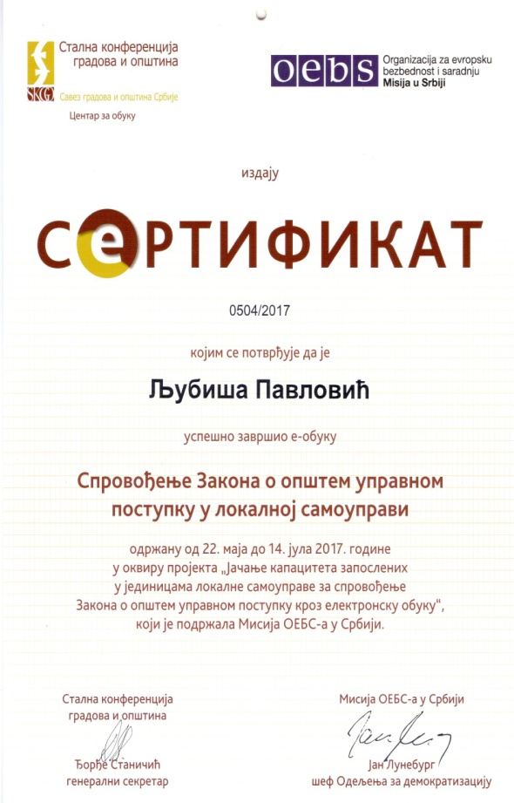
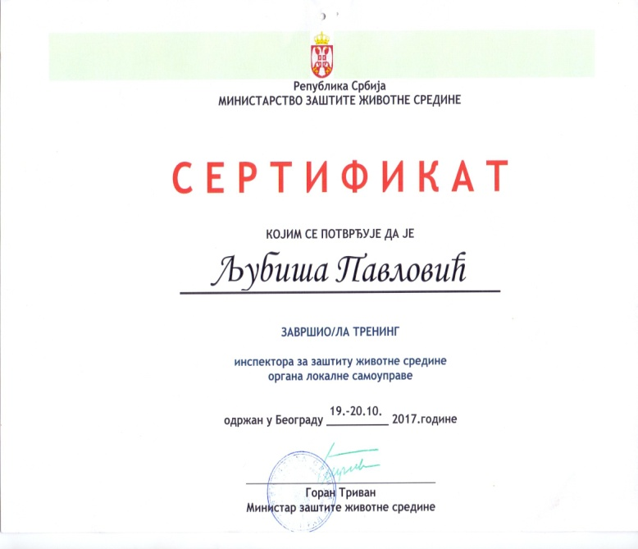

Општински инспектор за
заштиту животне средине
Љубиша Павловић

